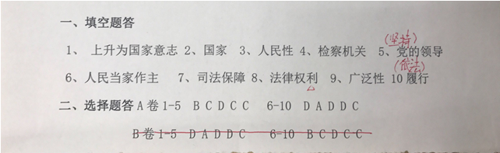A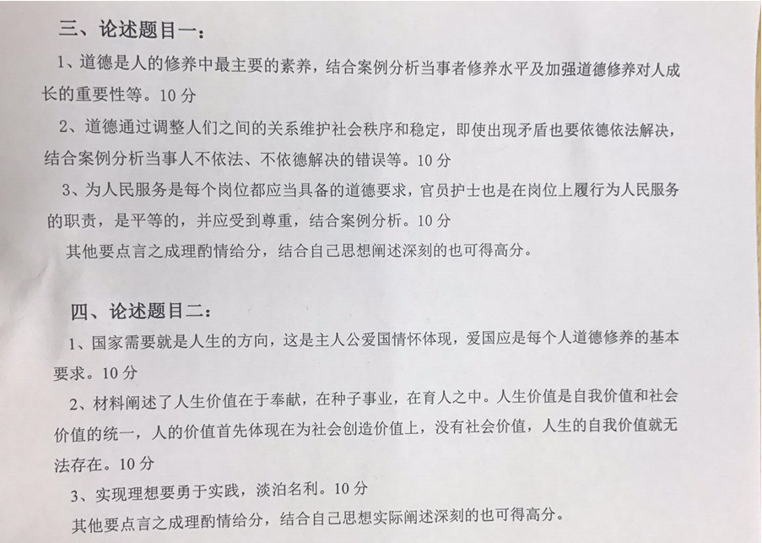
院系 班级 学号 姓名 成绩

任课老师： 上课时间：星期（ ）（ ）节

北京航空航天大学
2017－2018 学年第 1学期期末
《思想道德修养与法律基础》
考
试
A卷

2018年 1 月 15 日

答题纸1 学号________ 姓名_________
（审读后面的试题，务必将答案写在二页答题纸上！）
一、填空题答 1、 2、 3、 4、
5、 6、 7、 8、 9、 10
二、选择题答 1、 2、 3、 4、 5、 6、 7、 8、 9、 10
三、论述题目一：（此页为论述题一答题纸，写不下可写在背面）

答题纸2 学号________ 姓名_________
四、论述题目二：

北京航空航天大学
2017－2018 学年第 1学期期末
《思想道德修养与法律基础》考试题
考试说明：考试为闭卷考试，考试时间为120分钟。
注意事项：1、在首页写上院系（书院）、班级、学号、姓名、任课老师及上课时间。
2、本试题满分100分（占总成绩的50%。）
3、请务必将答案写在答题纸上！答题必须用钢笔或圆珠笔。

一、填空题（请将正确的答案填入括号中并将答案写到答题纸上。每空2分，共20分。）
1. 法律体现的是（ ）的统治阶级意志。
2. 法律不是从来就有的，它随着私有制、阶级和（ ）的产生而产生。
3. 社会主义法律的作用包括：指引作用、预测作用、评价作用、教育作用和（ ）。
4. 在我国，司法机关是指国家（ ）和审判机关。
5. 在我国，（ ）是社会主义法治最根本的保证。
6. 坚持党的领导、（ ）和依法治国相统一，是我国社会主义法治建设的一条基本经验。
7. （ ）是人权保障的最后防线，既是解决个人之间人权纠纷的有效渠道，也是纠正和遏制行政机关侵犯人权的有力机制。
8. 可以将（ ）概括为，权利主体依法要求义务主体作出某种行为或者不作出某种行为的资格。
9. 我国宪法法律规定了种类多样、内容丰富的公民权利与义务，这些权利与义务具有（ ）、公平性和真实性。
10. 义务法定，一方面是说义务的设定必须有法律依据，另一方面是说法定的义务应当（ ），否则后承担不利的法律后果。

二、选择题目（只有一个答案是正确的。每小题2分共20分。答案写在答题纸上）
1. 法律是由特定社会的（ ）决定的。
A 政策和道德规范 B 物质生活条件 C 宗教规范 D 风俗习惯
2. 以下方式不属于实现法律的教育作用的是（ ）
A 通过法治宣传教育，引导人们尊法学法守法用法B 通过制裁各种违法犯罪行为，使违法犯罪者和一般社会成员受到警示
C 通过评价自然人、法人和其他社会组织实施的行为，昭示法律崇尚什么
D 通过表彰法治建设先进人物，弘扬法治精神
3. 行政执法的主体是（ ）
A 人民群众 B 国家行政机关及其公职人员 C 有立法权的国家机关 D 检察机关
4. （ ）是指国家司法机关及其公职人员按照法定职权和程序使用法律处理案件的专门活动。
A 法律制定 B 法律执行 C 法律适用 D 法律遵守
5.（ ）通过了《中共中央关于全面推进依法治国若干重大问题的决定》
A．十八届二中全会 B. 十八届三中全会 C. 十八届四中全会 D. 十八届五中全会
6. 我国的国家宪法日是（）。
A. 12月1日 B. 12月2日 C. 12月3日 D. 12月4日
7. （ ）是人权保障的前提和基础。
A. 宪法保障 B. 行政保护 C. 司法独立 D. 司法保障
8. （ ）是法律权利区别于其他权利的根本所在。
- 受社会物质生活条件的制约。B．因社会制度的不同而存在差异。
C．因国家法律的不同而存在差异。D．由国家强制力保障其实现。
9. 下列关于法律义务的特点的说法中，不正确的一项是（ ）。
- 法律义务是历史的。 B.法律义务源于现实需要。
C.法律义务必须依法设定。 D.法律义务不会发生变化。
10. 刑事责任是指行为人因其犯罪行为所必须承担的由________________代表国家依法所确定的否定性法律后果。
- 国家立法机关。 B.国家行政机关。 C.国家司法机关。 D.中国共产党纪律检查委员会。

三、论述题目一（30分）
阅读下面报道，联系有关教学内容写一篇不少于500字的评论，题目自拟。
怀孕女护士遭公务员妻子殴打 打人者丈夫已被免职
2017年12月8日中午，一女子因输液的孩子针孔出血而殴打输液的护士朱某。朱某怀孕40多天，但如今有流产迹象，正住院保胎中。据悉，打人者丈夫系当地城管局局长徐某。当地县委：已免去徐某城管局长职务。对打人事件当事人，公安部门正在依法调查处理之中。
事件回顾：2017年12月8日中午12点半左右，湖北省咸宁市通山县人民医院发生了一起患者家属殴打护士的事件。吉某对记者讲述了事情的经过：昨天（8日）中午12点30分左右，一女子带小孩到通山县人民医院门诊输液室输液，输完液后护士朱某给孩子拔针时针孔出血，家长马上与护士理论，并开始踢护士的肚子，揪着她头发不放。这时旁人劝架告知该护士已怀孕，患者家属回应：“怀孕了算什么？”说罢继续扭打，并不停辱骂。随后，该女子丈夫闻讯赶到医院。记者从吉某处了解到，当天下午5点半左右，打人女子丈夫提着水果去了朱某的病房看望。但吉某称：“他没有说一句道歉的话,反过来教育我们，从事服务行业受点气是应该的，理所当然的。” (来源：中国青年网,内容有删减)

四、论述题目二（30分）
请阅读下面材料，结合课程内容，写一篇读后感。
2017年10月，教育部追授复旦大学生命科学院教授钟扬“全国优秀教师”荣誉称号。2017年12月，中共上海市委追授钟扬“上海市优秀共产党员称号”。
钟扬教授长期从事植物学、生物信息学研究和教学工作，足迹踏遍青藏高原，收集上千种植物的4000万颗种子，弥补世界种质资源库缺乏西藏种子的严重不足。2017年9月25日，钟扬在出差途中遭遇车祸，不幸逝世，年仅53岁。
十多年来，钟扬坚持做一件短期既没有科研产出，也没有经济回报的事情。很多人对此不理解。但在钟扬看来，种子是无比珍贵的，“一个基因可以拯救一个国家，一粒种子可以造福万千苍生”，“只要国家需要、人类需要，再艰苦的科研也要去做”。为了一粒种子，他可以无数次奔波，哪怕一次次濒临险境，一次次无功而返。有人说，他在建造一艘“种子方舟”，把珍贵的生物多样性保存下来，那是人类留给未来的礼物。
2001年，钟扬到西藏大学担任教授。他帮助西藏大学建立了第一个生物学硕士点和第一个生态学博士点，为西藏培养了第一位藏族植物学博士，带出了西藏自治区第一个生物学教育部创新团队，填补了西藏博士教育的空白。而今，这支“地方队”已经开始参与国际竞争，在进化生物学的一些研究方面已形成日本、欧美和中国三足鼎立的格局。
钟扬喜欢把自己比作裸子植物，像松柏。他说，在艰苦环境下生长起来的植物才有韧性，生长得慢却刚直遒劲。钟扬对生命的理解是：“在一个适宜生物生存与发展的良好环境中，不乏各种各样的成功者，它们造就了生命的辉煌。然而，生命的高度绝不只是一种形式。当一个物种要拓展其疆域而必须迎接恶劣环境挑战的时候，总是需要一些先锋者牺牲个体的优势，以换取整个群体乃至物种新的生存空间和发展机遇。换言之，先锋者为成功者奠定了基础，它们在生命的高度上应该是一致的。”他曾给关于自己的一个纪录片起名叫《播种未来》。他解释说：“什么意思呢？就是当下没什么收获嘛，所以我们只好播种未来。”

